ДЗ 7

Задача
Определить шанс того, что котика заберут из кошачьего приюта.
Входные данные:
- Количество посетителей в день.
- Количество других котов в приюте.
Выходные данные:
- Шанс (в %)

Фазификация
Входные данные:
- Количество посетителей в день. {FV, MV, PV}
Обозначения:
- FV (few visitors) – мало посетителей
- MV (Medium number of Visitors) – среднее количество посетителей
- PV (plenty of visitors) – много посетителей
- Количество других котов в приюте. {FC, MC, PC}
Обозначения:
- FC (few cats) – мало котов
- MC (Medium number of cats) – среднее количество котов
- PC (plenty of cats) – много котов
Выходные данные:
- Шанс. {NCh, LCh, MCh, HCh, GCh}
  - NCh (no chance) – нет шансов. :(
  - LCh (low chance) – маленький шанс.
  - MCh (medium chance) – средний шанс.
  - HCh (high chance) – высокий шанс.
  - GCh (great chance) – отличный шанс.

Блок выработки решения
Функция для количества посетителей

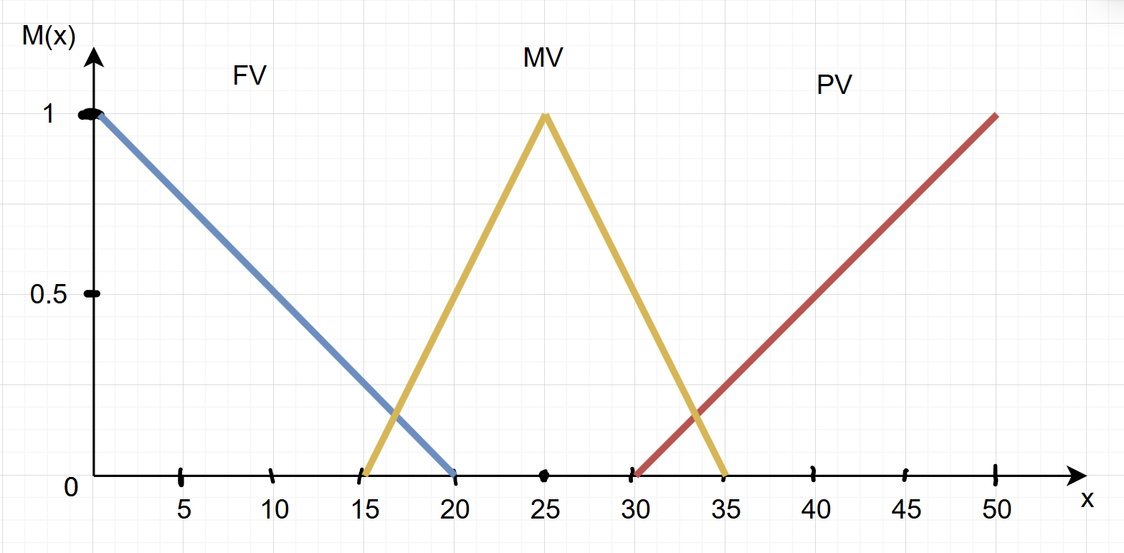
$$M_{FV}\left(x\right)=1-\frac{x}{20}, 0≤x≤20$$
$$M_{MV}\left(x\right)=\left\{\begin{aligned}\frac{x-15}{10}, 15≤x≤25 \\ \frac{35-x}{10}, 25≤x≤35\end{aligned}\right.$$
$$M_{PV}\left(x\right)=\frac{x-30}{20}, 30≤x≤50$$
Функция для количества других котов в приюте
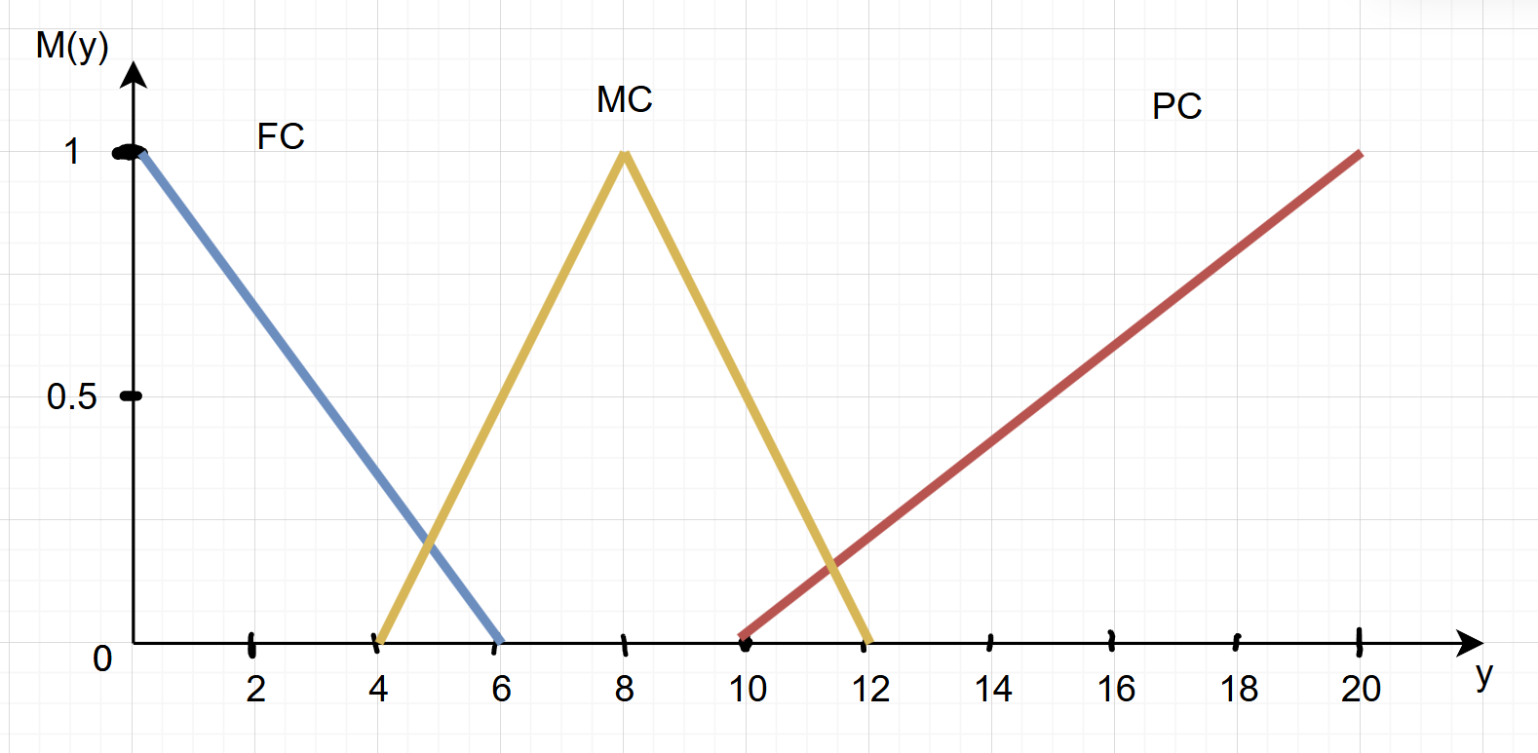
$$M_{FC}\left(y\right)=1-\frac{y}{6}, 0≤y≤6$$
$$M_{MC}\left(y\right)=\left\{\begin{aligned}\frac{y-4}{4}, 4≤y≤8 \\ \frac{12-y}{4}, 8≤y≤12\end{aligned}\right.$$
$$M_{PC}\left(y\right)=\frac{y-10}{10}, 10≤y≤20$$
Функция для шанса
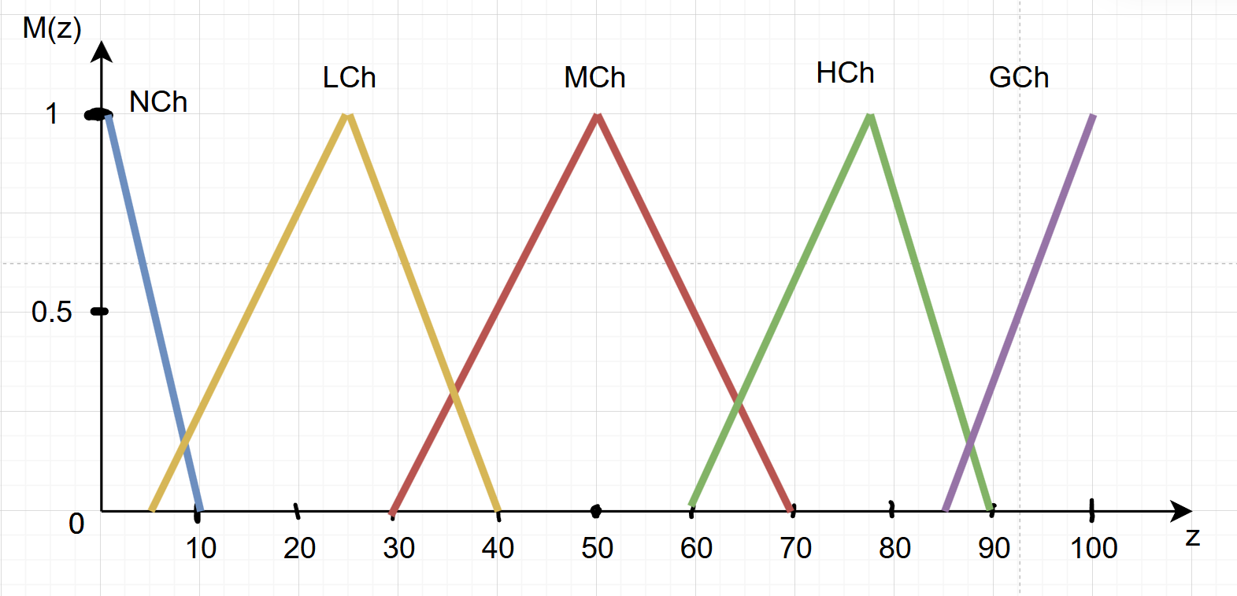
$$M_{NCh}\left(z\right)=1-\frac{z}{10}, 0≤z≤10$$
$$M_{LCh}\left(z\right)=\left\{\begin{aligned}\frac{z-5}{20}, 5≤z≤25; \\ \frac{40-z}{15}, 25≤z≤40\end{aligned}\right.$$
$$M_{MCh}\left(z\right)=\left\{\begin{aligned}\frac{z-30}{20}, 30≤z≤50; \\ \frac{70-z}{20}, 50≤z≤70\end{aligned}\right.$$
$$M_{HCh}\left(z\right)=\left\{\begin{aligned}\frac{z-60}{18}, 60≤z≤78; \\ \frac{90-z}{12}, 78≤z≤90\end{aligned}\right.$$
$$M_{GCh}\left(z\right)=\frac{z-85}{15}, 85≤z≤100$$

База правил
Cats  ⇒  Visitors  ⇓ | FC | MC | PC
FV | MCh | LCh | NCh
MV | LCh | MCh | LCh
PV | GCh | HCh | LCh

Оценка правил
Допустим вчера в приют доставили кота Барсика, его отмыли и накормили. Сегодня воскресенье, за день в приют пришло 32 человека, а утром котов было всего 5.
Оценим M_{MV}(x) и M_{PV}(x) для x = 32.
$$M_{MV}\left(x\right)=\frac{35-x}{10}=0.3$$
$$M_{PV}\left(x\right)=\frac{x-30}{20}=0.1$$
Оценим M_{FC}(y) и M_{MC}(y) для x = 5.
$$M_{FC}\left(y\right)=1-\frac{y}{6}=0.17$$
$$M_{MC}\left(y\right)=\frac{y-4}{4}=0.25$$
4 правила, которые нам нужно оценить:
- “Среднее количество посетителей” и “мало котов”
- “Среднее количество посетителей” и “среднее количество котов”
- “Много посетителей” и “мало котов”
- “Много посетителей” и “среднее количество котов”
Определим степень истинности для каждого условия
$$S_{1}=min(M_{MV}(32),M_{FC}(5)) = 0.17$$
$$S_{2}=min(M_{MV}(32),M_{MC}(5)) = 0.25$$
$$S_{3}=min\left(M_{PV}\left(32\right),M_{FC}\left(5\right)\right)=0.1$$
$$S_{4}=min(M_{PV}(32),M_{MC}(5)) = 0.1$$
Cats  ⇒  Visitors  ⇓ | FC | MC | PC
FV
MV | LCh | MCh
PV | GCh | HCh

Дефазификация
Максимальная степень m истинности условия соответствует правилу medium chance. Вычислим итоговое значение:
$$M_{m}\left(Z\right)=M_{S}\left(Z\right)= \frac{z-30}{20} или M_{S}\left(Z\right)=\frac{70-z}{20}$$
$$0,25 =\frac{z-30}{20} и 0,25=\frac{70-z}{20}$$
$$Z= 35 и Z=65 Z^{*}=\frac{35+65}{2}=50$$
Таким образом, шанс того, что кота Барсика заберут составляет 50%.

